（令和２年８月25日 Ver.2）

府立学校における新型コロナウイルス感染症
対策マニュアル
～学校での教育活動等を行うにあたって～

大阪府教育庁

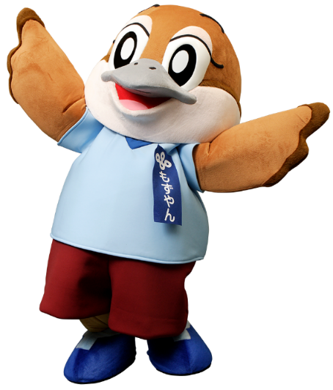
Ⓒ2014 大阪府もずやん
はじめに

府立学校における新型コロナウイルス感染症対策等については、これまで「府立学校における新型コロナウイルス感染症対策マニュアル～学校の教育活動を再開するにあたって～」（令和２年５月28日Ver.1）において、学校運営の指針を示しておりましたが、このたび、文部科学省より「学校における新型コロナウイルス感染症に関する衛生管理マニュアル～学校の新しい生活様式～(2020.8.6 Ver.3)」が通知されたこと等を踏まえ、本マニュアルを改訂することとしました。
新型コロナウイルス感染症については、長期的な対応が求められます。児童生徒等の学びを保障していくため、学校においては、引き続き「三つの密」を徹底的に避けるとともに、「マスクの着用」及び「手洗いなどの手指衛生」など基本的な対策を継続し、児童生徒等及び教職員の感染リスクを可能な限り低減しながら、教育活動を実施していくことが必要です。
また、新型コロナウイルスへの不安をはじめ、様々な思いや悩みを持つ児童生徒等に対しては、保護者とも連携しながら、一人ひとりの状態を把握し、教職員全体で支えていくことが重要です。
同時に、新型コロナウイルスに関わる偏見や差別、いじめが生起しないよう十分留意し、取組みを進めていく必要があります。
各府立学校においては、本マニュアルを参考に、感染症対策に努めていただきますようお願いします。
なお、本マニュアルは、今後の状況等を踏まえながら、必要に応じて改訂する場合がありますので留意ください。

大阪府教育庁

目 次

新型コロナウイルス感染症対策において留意すべき６つの観点 3
第１章 学校における基本的な新型コロナウイルス感染症対策について 4
１．児童生徒等への指導 4
２．基本的な感染症対策の実施 5
(1) 「感染源を絶つ」について 5
(2) 「感染経路を絶つ」について 8
(3) 「抵抗力を高める」について 14
３．集団感染のリスクへの対応 14
(1) 「密閉」の回避（換気の徹底） 15
(2) 「密集」の回避（身体的距離の確保） 15
(3) 「密接」の場面への対応（マスクの着用） 16
４．重症化のリスクの高い児童生徒等への対応等について 18
(1) 医療的ケアを必要とする児童生徒等や基礎疾患等がある児童生徒等 18
(2) 保護者から感染が不安で休ませたいと相談があった場合 19
５．児童生徒等に対する学びの保障について 19
(1) 臨時休業となった場合の児童生徒等に対する学びの保障について 19
(2) 濃厚接触者等に特定され、登校できない児童生徒等に対する学びの保障について 19
(3) 感染不安等により教室に入れない児童生徒等に対する学びの保障について 19
６．偏見や差別・いじめへの対応 20
７．教職員の感染症対策 21
第２章 具体的な活動場面ごとの感染症予防対策について 22
１．各教科等について留意すべきこと 22
(1) 全般的な事項 22
(2) 実技を伴う体育の授業 23
２．学校行事等 26
３．部活動 28
４．食事時の教室や食堂の利用 29
(1) 教室での食事について 29
(2) 食堂の利用について 30
５．図書館 31
６．清掃活動 31
７．休み時間 31
８．登下校 31
９．健康診断 32
10．支援学校における具体的な活動場面ごとの感染症予防対策について 34
第３章 感染が広がった場合における対応について 35
１．学校において感染者等が確認された場合の対応 35
(1) 児童生徒等や教職員に感染者が確認された場合 35
(2) 児童生徒等が保健所等により濃厚接触者に特定された場合 36
(3) 児童生徒等の同居者が保健所から濃厚接触者に指定された場合 37
(4) 海外から帰国した児童生徒等への対応 37
２．臨時休業の判断について 37
(1) 児童生徒等又は教職員に感染者が確認された場合の臨時休業 37
(2) 感染者が発生していない学校の臨時休業 38
別添資料
資料１．ご家庭にある洗剤を使って身近な物の消毒をしよう
資料２．「次亜塩素酸水」を使ってモノのウイルス対策をする場合の注意事項
資料３．0.05％以上の次亜塩素酸ナトリウム液の作り方
資料４．有効な界面活性剤が含まれる製品リスト（7月13日版）
資料５．フロー図 - 症状がある場合の対応

新型コロナウイルス感染症対策において留意すべき６つの観点

Ⅰ 基本的な感染症対策を徹底する。

感染症対策のポイントは、「感染源を絶つ」「感染経路を絶つ」「抵抗力を高める」であり、これら
を踏まえた取組みを、誰もが実施できるようにする。

Ⅱ ３つの密を避けることに留意する。

クラスター発生を防止するため、リスクが高くなる３つの密を避けるよう工夫を行う。
３つの密：「換気の悪い密閉空間」「多数が集まる密集場所」「間近で会話や発声する密接場面」

Ⅲ 校内の保健管理体制を整備する。

学校三師等と連携した保健管理体制を整備し、児童生徒等の健康観察や、教室及びトイレ等の環境整備を適切に実施する。

Ⅳ 日頃の連絡体制を構築する。

発熱や風邪症状等の健康状態の把握や健康管理について、家庭等と適切に連携できるよう、あらかじめ連絡体制を構築しておく。

Ⅴ 心の健康問題に適切に対応できる体制を構築する。

学習に対する不安や、新型コロナウイルス感染症に対する不安等を抱える児童生徒等の状況を把握し、健康相談等の実施やスクールカウンセラー等による支援を行うなど、心のケアを適切に実施できる体制を構築しておく。

Ⅵ 新型コロナウイルス感染症に関わる偏見や差別を生起させない体制を整備する。

特定の国や地域に対する偏見、感染者や濃厚接触者とその家族、また、治療にあたる医療従事者とその家族等に対する偏見や差別につながるような行為は断じて許されないものであり、正しい知識に基づいた指導を行うことなどを通じて、偏見や差別が生じないよう十分に留意すること。また、マスクの入手が困難なため着用出来ないといった児童生徒等への心無い発言や新型コロナウイルス感染症ではないかと揶揄するようなことが生起しないよう指導する。
感染者が確認された場合は、個人が特定されることが無いよう十分に配慮するとともに、SNS等で不用意な発言の発信をしないよう指導する。

第１章 学校における基本的な新型コロナウイルス感染症対策について
感染症対策のポイントは、「感染源を絶つ」「感染経路を絶つ」「抵抗力を高める」であり、これらを踏まえた取組みを誰もが実施できるようにすることが重要です。
新型コロナウイルス感染症と共に生きていく社会を前提とした場合、マスクの着用、手洗いや咳エチケット、換気といった基本的な感染症対策に加え、感染拡大リスクが高い「３つの密」を徹底的に避けるために、身体的距離の確保（ソーシャルディスタンスあるいはフィジカルディスタンス）といった「新しい生活様式」に、学校を含めた社会全体が移行することが不可欠です。

１．児童生徒等への指導
学校生活における一番の感染リスクは、休み時間や登下校など教職員が確認できない所での児童生徒等の行動です。
あらためて、児童生徒等が本感染症を正しく理解するとともに、感染のリスクを自ら判断し、これを避ける行動をとることができるよう、「新型コロナウイルス感染症の予防」等の参考資料を活用して感染症対策に関する指導を行うことが重要です。
障がいのある児童生徒等の中には、障がいの状況により、感染リスクや感染症対策への理解、新しい生活様式へのスムーズな移行が困難な者もいます。まずは教職員がこうしたことへの共通認識を持ち、一人ひとりの子どもたちの心の安定を最優先にしながら個々の状況に応じた適切な感染症予防対策を行うことが大切です。あわせて、教育活動全般において、視覚支援教材などを活用した説明や見通しを持たせること、児童生徒等の特性や強みを活かしながら代替できることを検討するなどの指導の工夫を行うことが大切です。
≪参考ＵＲＬ≫文科省ＨＰ
新型コロナウイルス感染症の予防～子供たちが正しく理解し、実践できることを目指して～
https://www.mext.go.jp/content/2020501-mext_kenshoku-000006975_5.pdf
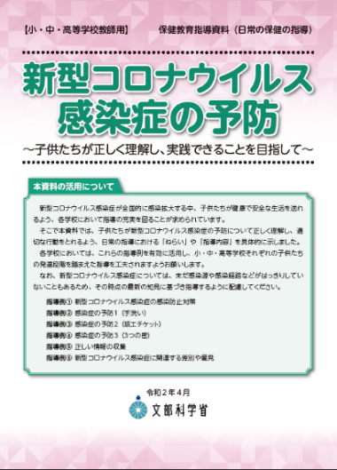
目次：
指導例① 新型コロナウイルス感染症の感染防止対策
指導例② 感染症の予防１（手洗い）
指導例③ 感染症の予防２（咳エチケット）
指導例④ 感染症の予防３（３つの密）
指導例⑤ 正しい情報の収集
指導例⑥ 新型コロナウイルス感染症に関連する差別や偏見
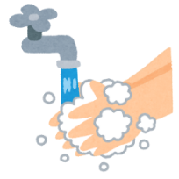

２．基本的な感染症対策の実施

(1) 「感染源を絶つ」について
① 発熱や風邪症状がある場合には自宅での休養を促し、無理して登校しないよう指導を徹底する。

〇 風邪症状の例 … 咳、呼吸困難、全身倦怠感、咽頭痛、鼻汁・鼻閉、頭痛、関節・筋肉痛、下痢、嘔気・嘔吐など

※ 国立感染症研究所 感染症疫学センター 作成「新型コロナウイルス感染症患者に対する積極的疫学調査実
施要領」（令和2年4月20日版）参照

② 登校前に自宅にて健康観察を実施するよう指導する。
※ 登校時には、児童生徒等の検温結果及び健康状態を把握してください。健康状態を把握するためのツールとして、必要に応じて「けんこうかんさつカード」等を活用してください。
※ 自宅で検温や健康観察等が十分に行えない児童生徒等に対しては、学校で適切に支援してください。
※ 府域において感染経路の分からない患者が一定程度存在している、又は増加しているなど、注意を要する状況にある場合は、児童生徒等だけでなく、同居する方の健康状態にも留意してください。
※ 同居する方が感染を確認するための検査（ＰＣＲ検査等）を受けることになった場合や、感染者と判定された場合等は、当該児童生徒等への対応が必要となることがあるため、平時からの連絡体制を整えておいてください。

③ 登校後に発熱や風邪症状を確認した場合は速やかに帰宅させる。
発熱や風邪症状がみられる場合には、当該児童生徒等を安全に帰宅させ、症状がなくなるまでは自宅で休養するよう指導すること。

【指導要録上の取扱いについて】
発熱や風邪症状がみられることにより児童生徒が登校しなかった場合、指導要録上は、「欠席日数」とせずに、「出席停止・忌引等の日数」として記録してください。
支援学校幼稚部についても同様の扱いとなります。幼稚部幼児指導要録には「出席停止・忌引等の日数」の記載欄がないため、備考欄に「保護者の責任に帰すことのできない事由で欠席した場合などで、校長が出席しなくてもよいと認めた日」である旨を記載してください。

⇒関連項目 第１章４(1)(2) 参照

◇ 体調不良者（児童生徒等）への対応に関する留意点 ◇
◆ 全般における留意点
ア 学校における集団感染の発生を防ぐ観点から、保護者に対して以下の留意点を周知し理解を得ておく。
・登校前に健康観察（発熱や風邪症状の確認）を実施することについて。
・発熱や風邪症状が認められる場合は、登校せず自宅にて休養させることについて。
・学校にて発熱や風邪症状を確認した際には、速やかに帰宅させる対応をとることについて。
・学校からの連絡が常にとれる体制を整えていただくことについて。
・迎えにきていただくなど協力をお願いすることがあることについて。
・複数の緊急連絡先に連絡しても連絡がとれず、待機時間が長時間に及ぶ場合は、当該児童生徒等の状況を確認したうえで、連絡をとれなくても帰宅させる場合があることについて。
※ ホームページやメールマガジンを活用して周知する方法等も考えられる。
イ 保護者へスムーズに連絡が取れるよう、複数の緊急連絡先を把握しておく。
ウ 児童生徒等の健康状態への対応については、全教職員で連携して対応できるよう体制を整備する。
なお、養護教諭は児童生徒等の基礎疾患等の情報を把握し、全教職員で共有しておくこと。
エ 登校前に検温等を行えなかった児童生徒等については、登校時、教室に入る前に職員室等に来室するよう指導し健康観察を行うとともに、発熱や風邪症状がある場合は速やかに帰宅させる。

◆ 登校後、発熱や風邪症状の体調不良者を把握した場合の留意点
オ 保護者連絡等を行う間など、当該児童生徒等を待機させる際には、他者との接触を極力避けられる部屋を用意し対応する。
・保健室は、基礎疾患等への対応や外科的処置等が必要な児童生徒等が利用するため、保健室以外の別室を設定すること。
・全教職員で連携し対応できる体制を整えること。
カ 速やかに当該児童生徒等を帰宅させる。
・当該児童生徒等を帰宅させる際には、保護者等に連絡すること。
当該児童生徒等のみで帰宅させる際には、帰宅後に当該児童生徒等から学校へ連絡するよう指導し、帰宅したことを確認すること。
・当該児童生徒等を帰宅させる際には、管理職等に連絡し校内で共有すること。
・当該児童生徒等に対して、改めてマスクの着用を徹底させること。
・帰宅する際に電車やバス等を利用する場合は、当該児童生徒等に対して、乗車中に極力声を発しないよう指導すること。
キ 待機場所の環境について、以下の内容に留意する。
・2方向の窓等を開け、換気をおこなうこと。
・使用後に次亜塩素酸ナトリウム等の消毒液にて、使用した椅子や机等の消毒を行うこと。
※ 長時間の待機を想定していないため、待機場所にベッド等を用意する必要は必ずしもない。
ク 当該児童生徒等に対応する教職員は、必ずマスクを着用し、対応の前後に十分な手洗いを行うこと。当該児童生徒等についても同様とする。
ケ 当該児童生徒等を帰宅させる際には、帰宅後の健康状態に留意するよう指導するともに、健康状態の悪化時に適切に対応できるよう指導する。

◆ 汚染された可能性のあるものへの対応に関する留意点

コ 手で触れる共有部分について
・手袋とマスクを着用し、薄めた塩素系漂白剤で拭いた後、水拭きを行う。
サ 衣服やリネン等について
・一般的な洗剤で洗濯した後、完全に乾かす。その際、必ず手袋とマスクを着用する。
シ ゴミの取扱いについて
・外科的処置後の廃棄物や、鼻をかんだティッシュ等はすぐにビニール袋に入れ、密閉して捨てる。ゴミを取扱っ
た後には、十分な手洗いを行う。

◆ その他
ス 保健教育（個別指導含む）について
必要に応じて、ホームページや保健だより等を活用し家や公共の場での過ごし方について指導する。
≪参考ＵＲＬ≫厚生労働省ＨＰ
〇 家庭内でご注意いただきたいこと https://www.mhlw.go.jp/content/10900000/000601721.pdf
〇 「密閉」「密集」「密接」しない！ https://www.mhlw.go.jp/content/10900000/000623145.jpg
セ 平時の保健室での対応について
基礎疾患等への対応や個人の疾患管理、外科的処置等を行う際には以下の内容について留意する。
・間隔（１～２ｍ）をあけた配席で待機させること。
・２方向の窓等を開け、換気を行うこと。
※ 個人の疾患管理…喘息の吸入、血糖値の測定等に対する場所の提供や応急処置等

(2) 「感染経路を絶つ」について
新型コロナウイルス感染症は、一般的には飛沫感染、接触感染で感染します。
閉鎖空間で、近距離で多くの人と会話するなどの環境では、咳やくしゃみなどの症状がなくても感染を拡大させるリスクがあるとされています。
感染経路を絶つためには、①手洗い、②咳エチケット、③消毒が大切です。

〇 飛沫感染とは… 感染者の飛沫（くしゃみ、咳、つばなど）と一緒にウイルスが放出され、他の方がそのウイルスを口や鼻などから吸い込んで感染することを言います。
〇 接触感染とは… 感染者がくしゃみや咳を手で押さえた後、その手で周りの物に触れるとウイルスがつ
きます。他の方がそれを触るとウイルスが手に付着し、その手で口や鼻を触ることで
粘膜から感染することを言います。
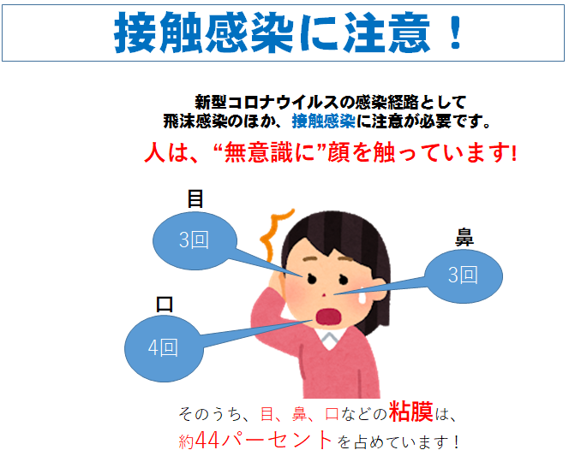

1日に…

（出典：厚生労働省ホームページ）

① 手洗い
接触感染の仕組みについて児童生徒等に理解させ、手指で目、鼻、口をできるだけ触らないよう指導するとともに、接触感染を避ける方法として、手洗いを徹底させてください。
様々な場所にウイルスが付着している可能性があるため、外から教室等に入る時やトイレの後、昼食・給食の前後や、活動の前後など、こまめに手を洗うことが重要です。
手洗いは30秒程度かけて、水と石けんで丁寧に洗います。また、手を拭くタオルやハンカチ等は個人持ちとして、共用はしないように指導します。手洗い場に石けんを設置するなど、手指衛生を保てる環境を整備してください。
なお、石けんやアルコールに過敏に反応したり、手荒れの心配があったりするような場合は、石けん等の使用を強要せず、「流水でしっかり洗う」対応で良いといった配慮を行ってください。
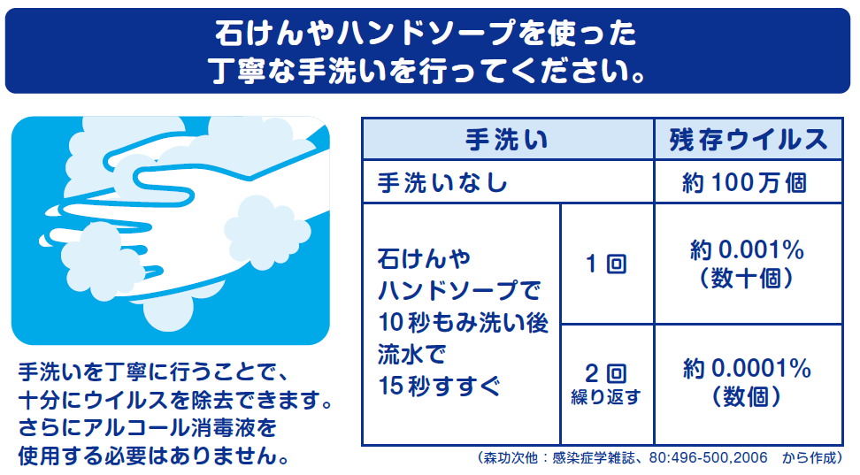
また、これらの取組みは、児童生徒等のみならず、教職員や、学校に出入りする関係者に対しても徹底するよう、注意喚起をお願いします。
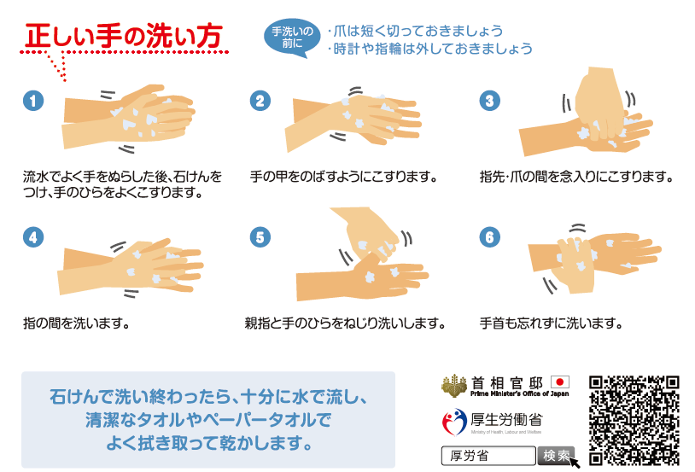
② 咳エチケット
咳エチケットとは、感染症を他者に感染させないため、咳・くしゃみをする際に、マスクやティッシュ・ハンカチ、袖、肘の内側などを使って、口や鼻をおさえることです。
身体的距離が十分にとれない場合にはマスクを着用することとなりますが、マスクを外している時などは、飛沫による感染を防ぐため、咳エチケットを行うよう指導してください。
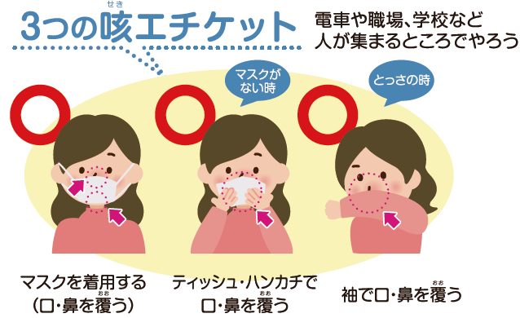
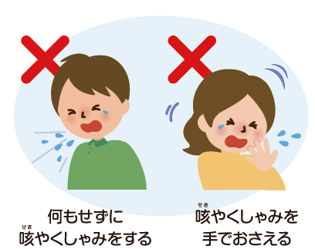
③ 清掃・消毒
消毒は、感染源であるウイルスを死滅させ、減少させる効果はありますが、学校生活の中で消毒によりウイルスをすべて死滅させることは困難です。
このため、一時的な消毒の効果を期待するよりも、清掃により清潔な空間を保ち、健康的な生活により児童生徒等の免疫力を高め、手洗いを徹底することの方が重要です。
下記の「１）普段の清掃・消毒のポイント」を参考としつつ、通常の清掃活動の中にポイントを絞って消毒の作業を取り入れるようにしてください。なお、消毒は通常の清掃活動の一環として、新型コロナウイルス対策に効果がある家庭用洗剤※や消毒用エタノール等を用いて、発達段階に応じて児童生徒が行っても差し支えないと考えます。また、スクール・サポート・スタッフ等、外部人材を活用しながら実施することも考えられます。
※ 新型コロナウイルスに対する有効性が認められた界面活性剤を含む家庭用洗剤

- 普段の清掃・消毒のポイント
・使用する家庭用洗剤や消毒用エタノール等については新型コロナウイルスに対する有効性と使用方法を確認する（「（参考）消毒の方法及び主な留意事項について」等を参照すること。）。
・特に多くの児童生徒等が手を触れる箇所（ドアの取手、手すり、スイッチなど）は1日に1回、消毒液を浸した布巾やペーパータオルで拭く。また、清掃活動において、家庭用洗剤や消毒用エタノール等を用いた拭き掃除を行うことでこれに代替することも可能。
・器具・用具や清掃道具などを共用する場合は、使用前後に手洗いを行うよう、また使用中に目や鼻、口もとを触らないよう指導する。
・床や机、いすについては、通常の清掃活動の範囲で対応する。（特別な消毒作業の必要はない）
・洗面所は、家庭用洗剤を用いて通常の清掃活動の範囲で清掃する。（特別な消毒作業の必要はない）
・なお、「第２章 ６．清掃活動」（本マニュアル32ページ）の項目も参照する。

上記に加えて、消毒作業を別途行うことは、感染者が発生した場合でなければ基本的には不要です。
消毒によりウイルスをすべて死滅させることは困難であることを踏まえ、手洗い・咳エチケット等により「感染経路を絶つ」、十分な睡眠等により「抵抗力を高める」といった基本的な感染症対策を重視してください。

- 消毒の方法等について
・物の表面の消毒には、消毒用エタノールや家庭用洗剤等を使用する（それぞれ経済産業省や厚生労働省等が公表している資料等や製品の取扱説明書等をもとに、新型コロナウイルスに対する有効性や使用方法を確認して使用すること。）。また、必要に応じて学校薬剤師等と連携する。
・人がいる環境に、消毒や除菌効果を謳う商品を空間噴霧して使用することは、眼、皮膚への付着や吸入による健康への影響の恐れがあることから推奨されていないことに留意する。
・消毒作業中に目・鼻・口・傷口などを触らないようにする。
・換気を十分に行う。
・「（参考）消毒の方法及び主な留意事項について」等を参考に行う。

- 感染者が発生した場合の消毒について
・児童生徒等や教職員の感染が判明した場合は、保健所の指示のもと、必要に応じて学校薬剤師等と連携して消毒を行うが、必ずしも専門業者をいれて施設全体を行う必要はない。
・当該感染者が活動した範囲を特定して汚染が想定される物品（当該感染者が高頻度で触った物品）を消毒用エタノールまたは0.05%の次亜塩素酸ナトリウム消毒液を使用して消毒を行う（なお、トイレについては、消毒用エタノールまたは0.1%の次亜塩素酸ナトリウム消毒液を使用して消毒する。）。
・症状のない濃厚接触者が触った物品に対する消毒は不要とされている。
・物の表面についたウイルスの生存時間は、付着した物の種類によって異なるが、24時間～72時間くらいと言われている。ウイルスの生存時間を考慮して、特別な消毒が必要ないと判断される場合もあるので、保健所の指示に従うこと。

（参考）消毒の方法及び主な留意事項について
 | 消毒用エタノール | 一部の界面活性剤※ | 次亜塩素酸ナトリウム  消毒液 | 次亜塩素酸水＃
使用方法 | ・消毒液を浸した布巾やペーパータオルで拭いた後、そのまま乾燥させる | 【住宅・家具用洗剤】  ・製品に記載された使用方法どおりに使用  【台所用洗剤】  ・布巾やペーパータオルに、洗剤をうすめた溶液をしみこませ、液が垂れこまないように絞って使う。拭いた後は清潔な布等で水拭きし、最後に乾拭きする | ・0.05%の消毒液を浸した布巾やペーパータオルで拭いた後、必ず清潔な布等で水拭きし、乾燥させる  （材質によっては変色や腐食を起こす場合があるため）  ・感染者が発生した場合のトイレでは0.1%の消毒液を使用  ・作り方は、別添資料３「0.05%以上の次亜塩素酸ナトリウム液の作り方」参照 | 【拭き掃除】  ・製品に、使用方法、有効成分（有効塩素濃度）、酸性度（pH）、使用期限の表示があることを確認  ・有効塩素濃度80ppm以上のものを使用  ・汚れをあらかじめ落としておく  （元の汚れがひどい場合などは、有効塩素濃度200ppm以上のものを使うことが望ましい）  ・十分な量の次亜塩素酸水で表面をヒタヒタに濡らす  ・少し時間をおき（20秒以上）、きれいな布やペーパーで拭き取る
主な留意点 | 清掃作業中に目、鼻、口、傷口などを触らないようにする
 | ・引火性があるので電気スイッチ等への噴霧は避ける  ・換気を十分に行う | ・別添資料１「ご家庭にある洗剤を使って身近なものを消毒しましょう」参照 | ・児童生徒等には扱わせない  ・必ず手袋やマスクを使用（ラテックスアレルギーに注意）  ・色落ちしやすいもの、腐食の恐れのある金属には使用不可  ・希釈した次亜塩素酸ナトリウムは使い切りとし、長時間にわたる作り置きはしない  （一時的に保管する場合は、誤飲のないよう、注意すること）  ・換気を十分に行う  ・噴霧は絶対にしない  ・他の薬品と絶対に混ぜない  ・手指消毒としては絶対に使用しない | ・別添資料２「次亜塩素酸水」を使ってモノのウイルス対策をする場合の注意事項」参照
※効果が確認された界面活性剤を含む洗剤を使用する場合は、以下の別添資料４を参考にすること。
・「有効と判断された界面活性剤を含む家庭用洗剤のリスト（2020年7月13日版）」
独立行政法人製品評価技術基盤機構（NITE）のホームページ
https://www.nite.go.jp/information/osirasedetergentlist.htmlにおいて随時更新
＃「次亜塩素酸を主成分とする酸性の溶液」を指す。
電気分解によって生成された「電解型次亜塩素酸水」と、次亜塩素酸水ナトリウムのpH調整やイオン交換、ジクロロイソシアヌル酸ナトリウムの水溶などによって作られた「非電解型次亜塩素酸水」の両方を含む。

(3) 「抵抗力を高める」について
免疫力を高めるため、「十分な睡眠」、「適度な運動」及び「バランスの取れた食事」を心がけるよう指導してください。

３．集団感染のリスクへの対応
新型コロナウイルス感染症は、以下の3つの条件（３つの密「密閉」、「密集」、「密接」）が重なる場で、集団感染のリスクが高まるとされています。
この３つの条件が同時に重なる場を避けることはもちろんですが、３つの密が重ならない場合でも、リスクを低減するため、できる限り「ゼロ密」をめざすことが望ましいとされます。

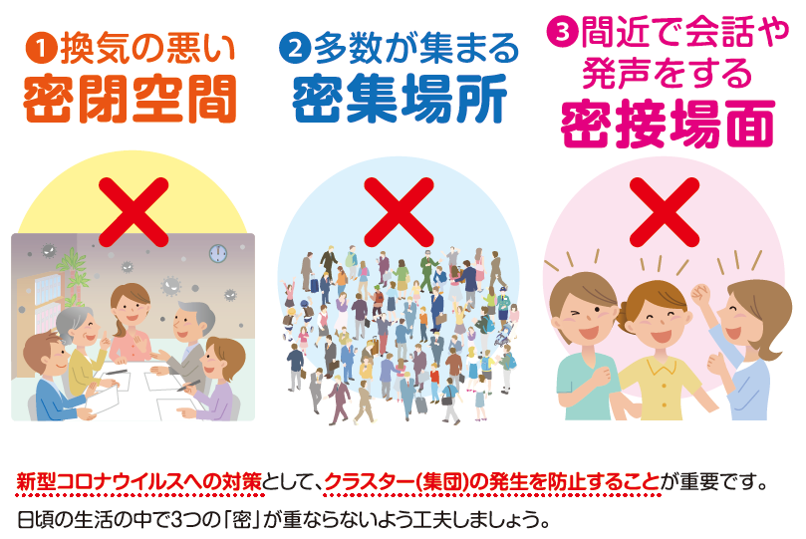

(1) 「密閉」の回避（換気の徹底）
換気は、気候上可能な限り常時、困難な場合は30分に１回（5分程度）実施してください。窓は20㎝程度であっても常時開けておくだけで換気効果があります。換気は２方向の窓やドアを同時に開けて行うようにします（対角線上の窓等を開けると換気がスムーズに行われます）。
授業中は必ずしも窓を広く開ける必要はありませんが、気候、天候や教室の配置などにより異なることから、換気方法について、必要に応じて学校薬剤師と相談しましょう。
〇 窓のない部屋
常時入り口を開けておいたり、換気扇を用いたりするなどして換気に努めてください。また、使用時は人の密度が高くならないように配慮してください。
〇 体育館のような広く天井の高い部屋
換気は感染防止の観点から重要であり、広く天井の高い部屋であっても換気に努めてください。
〇 エアコンを使用している部屋
エアコンは室内の空気を循環しているのみで、室内の空気と外気の入れ替えを行っていないことから、エアコン使用時においても換気は必要です。

エアコン使用時の換気の頻度について
〇 全熱交換機使用時
常時、窓等を開け換気を行う必要はないが、休み時間毎に１回（５分程度）の換気を行うこと。
〇 全熱交換機が設置されていない教室等の場合
以下のいずれかの対応を行うこと。
・常時、窓等を開け換気を行う。
・常時の換気に変わり、３０分に１回（５分程度）の換気を行う。

(2) 「密集」の回避（身体的距離の確保）
「新しい生活様式」では、人との間隔は、できるだけ２メートル（最低１メートル）空けることを推奨しています。学校は「３つの密」となりやすい場所であり、可能な限り身体的距離を確保することが重要です。
一教室あたりの人数は、府教育庁が示す通知文等の内容を確認してください。なお、教室等で授業を行う際には、可能であれば教卓の前の２席を空ける（教室のスペースに余裕がある場合には教卓の前１列を空ける）などの工夫により、授業担当者と児童生徒等との間の身体的距離を確保するように努めてください。
※ 一教室あたりの人数に制限がある場合は、できるだけ２メートル程度（最低１メートル）の身体距離を確保してください。一教室あたりの人数に制限がない場合は、１メートルを目安に学級内等で最大限の間隔をとるようにしてください。

(3) 「密接」の場面への対応（マスクの着用）
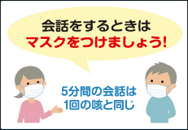
① マスクの着用について
「医療現場では、お互いにマスクをしていれば濃厚接触には当たらない（大阪府新型コロナウイルス対策本部専門家会議委員より）」とされているとおり、新型コロナウイルス感染症対策において、常時マスクを着用することはとても重要です。
学校教育活動においては、近距離での会話や発声等が必要な場面も生じうることから、飛沫を飛ばさないよう、児童生徒等及び教職員は、身体的距離が十分とれない場合には、マスクを着用してください。
ただし、次の場合には、マスクを着用する必要はありません。
○十分な身体的距離が確保できる場合。
例）児童生徒間の距離が２mを確保できる教室での少人数授業
○活動を行う場所の気温・湿度や暑さ指数（WBGT）が高い場合。
例）空調設備が十分でない室内で、近距離での会話をしない学習活動
屋外やグラウンドで2ｍ以上十分な距離を取って実施できる活動
※夏期の気温・湿度や暑さ指数（WBGT）が高い中でマスクを着用すると、熱中症などの健康被害が発生するリスクが高くなるおそれがあります。涼しい場所に移動するなど暑さを避け、こまめに水分補給をさせるとともに、マスクを外す場合は、人との十分な距離を保つ、近距離での会話や発声をしないなどの飛沫感染対策を行います。熱中症も命に関わる危険があることを踏まえ、感染症対策と熱中症予防を両立させるよう努めてください。
※マスクの取り外しについては、活動の態様や児童生徒等の様子なども踏まえ、臨機応変に対応することが重要です。
※児童生徒等本人が暑さで息苦しいと感じた時などには、マスクを外したり、一時的に片方だけかけて呼吸したりするなど、自身の判断でも適切に対応できるように指導します。
※登下校中の対応については、「第２章 ８．登下校」（本マニュアル33ページ）を参照。
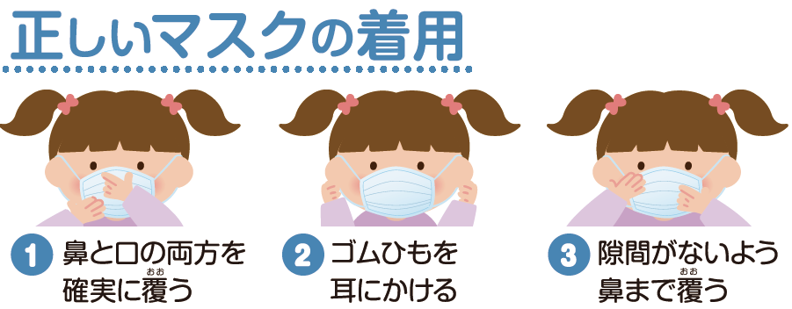

（参考）正しいマスクの着用について
② マスクの取扱いについて
マスクを外す際には、ゴムやひもをつまんで外し、手指にウイルスが付着しないよう、マスクの表面には触れず、内側を折りたたんで清潔なビニール等に置いたり、持ち運ぶ際は袋に入れたりするなどして清潔に保ちましょう。
マスクを廃棄する際も、マスクの表面には触れずにビニール袋等に入れて、袋の口を縛って密閉してから廃棄します。マスクを外した後は、石けん等を使用し、必ず手を洗いましょう。

③ 布製マスクの衛生管理について（布製マスクの洗い方）
布製マスクは１日１回の洗濯により、おおむね１か月の利用が可能です。経済産業省が、洗い方に関する動画をインターネット上に掲載しています。
≪参考ＵＲＬ≫経済産業省（YouTube metichannel「布マスクをご利用のみなさまへ」）
https://www.youtube.com/watch?v=AKNNZRRo74o
（検索方法）YouTubeから「布マスクをご利用のみなさまへ」で検索。

④ 手作りマスクの作成について
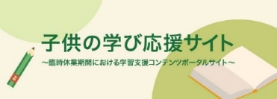
手作りマスクの作成方法については、文部科学省ホームページ上の「子供の学び応援サイト」も参考にしてください。
≪参考ＵＲＬ≫文部科学省ＨＰ：「子供の学び応援サイト」
https://www.mext.go.jp/a_menu/ikusei/gakusyushien/mext_00460.html

⑤ マスクの着用が難しい児童生徒等に対する指導・支援について
発達障がいのある児童生徒等の中には、「感触が苦手」あるいは「息苦しく感じる」等、マスクの着用が難しい者もいます。
まずは、着用が困難な原因が何かを探り、マスク着用に代わる手段がないか、個々の状況に応じて検討するなどの配慮も大切です。
（例）感覚過敏等から不織布のマスクの着用が困難な場合は、顔に触れられる生地のバンダナ等を口元に巻く練習から始める等、保護者との連携のもと、少しずつ短時間の着用から練習を行う。

４．重症化のリスクの高い児童生徒等への対応等について

(1) 医療的ケアを必要とする児童生徒等や基礎疾患等がある児童生徒等
医療的ケアを必要とする児童生徒等（以降、「医療的ケア児」という。）の中には、呼吸に関する障がいがある者もおり、重症化リスクが高い者も含まれていることから、医療的ケア児が在籍する学校においては、主治医の見解を保護者に確認の上、個別に登校の判断をします。その際、学校での受入れ体制も含め、学校医にも相談しながら対応を進めてください。対応にあたっては、「医療的ケアを必要とする幼児児童生徒が在籍する学校における留意事項について（令和２年６月19日付け事務連絡）」を参考にしてください。
https://www.mext.go.jp/content/20200625-mxt_tokubetu0000007449_02.pdf
また、基礎疾患等があることにより重症化するリスクが高い児童生徒等（以降、「基礎疾患児」という。）についても、主治医の見解を保護者に確認の上、登校の判断をします。
その際、登校すべきでないと判断された場合の出欠の扱いについては、「非常変災等児童生徒等又は保護者の責任に帰すことができない事由で欠席した場合などで、校長が出席しなくてもよいと認めた日」として扱うことができます。
指導要録上も「欠席日数」とはせずに、「出席停止・忌引等の日数」として記録を行うようにしてください。支援学校幼稚部についても同様の扱いとなります。幼稚部幼児指導要録には「出席停止・忌引等の日数」の記載欄がないため、備考欄に「保護者の責任に帰すことのできない事由で欠席した場合などで、校長が出席しなくてもよいと認めた日」である旨を記載してください。
このほか、支援学校等における障がいのある児童生徒等については、指導の際に接触が避けられなかったり、多くの児童生徒等が通学バス等で一斉に登校したりすることもあることから、こうした事情や、児童生徒等の障がいの種類や程度等を踏まえ、適切に対応してください。
なお、指導等を行う際の考え方については、「特別支援学校等における新型コロナウイルス感染症対策に関する考え方と取組（令和２年６月19日版）」を参照ください。
https://www.mext.go.jp/content/20200619-mxt_kouhou01-000004520_1.pdf

(2) 保護者から感染が不安で休ませたいと相談があった場合
まずは、保護者から欠席させたい事情をよく聴取してください。
学校で講じる感染症対策について十分説明するとともに、学校運営の方針について理解を得るよう努めてください。
そのうえで、例えば、感染経路の分からない患者が急激に増えている地域や状況にあるなど、感染の可能性が高まっていると保護者が考えるに至る、合理的な理由があると校長が判断した場合には、指導要録上「出席停止・忌引等の日数」として記録し、欠席とはしないなどの柔軟な取り扱いも可能です。支援学校幼稚部についても同様の扱いとなります。幼稚部幼児指導要録には「出席停止・忌引等の日数」の記載欄がないため、備考欄に「保護者の責任に帰すことのできない事由で欠席した場合などで、校長が出席しなくてもよいと認めた日」である旨を記載してください。

５．児童生徒等に対する学びの保障について

(1) 臨時休業となった場合の児童生徒等に対する学びの保障について
臨時休業となった場合、児童生徒等に対し、学びの保障を行っていくことが必要です。
臨時休業が概ね1週間続くような場合は、オンラインを活用し、授業動画の配信や双方向での課題のやり取りを行うことにより、学びの保障に努めてください。
なお、家庭学習が教科等の指導計画に照らして適切に位置付くものであり、児童生徒等の学習状況及び成果を確認した結果、十分な学習内容の定着が見られ、再度指導する必要がないものと校長が判断したときには、学校の再開後に当該内容を再度学校における対面指導で取り扱わないこととすることができます。

(2) 濃厚接触者等に特定され、登校できない児童生徒等に対する学びの保障について
濃厚接触者等に特定され、出席停止の措置により登校できない児童生徒等に対しては、児童生徒等の状況に応じ、個別に学びの保障を行っていくことが重要です。
例えば、オンラインを活用し、授業の映像を配信することや課題のやり取りを双方向で行う等、学びを保障するとともに、その間の児童生徒等の学習状況及びその成果を適切に把握するよう努めてください。
なお、指導計画を踏まえながら家庭学習を課し、教員がその学習状況や成果を確認できる場合は、学校における学習評価に反映することができます。

(3) 感染不安等により教室に入れない児童生徒等に対する学びの保障について
感染不安等により教室に入れない児童生徒等に対しては、個別に学びの保障を行っていくことが重要です。
例えば、40人教室の中に入ることに不安を感じている児童生徒等に対しては、別室に登校させて質問対応をするなどの配慮を検討するとともに、継続的な登校が困難な児童生徒等に対しては、上記の（2）に準じた家庭学習の支援が必要となります。

６．偏見や差別・いじめへの対応
新型コロナウイルスに関わって、特定の国や地域に対する偏見、感染者や濃厚接触者とその家族、また治療にあたる医療従事者とその家族に対する偏見や差別につながるような行為は人権侵害であり、断じて許されないことです。正しい知識に基づいた指導を行うことなどを通じて、偏見や差別が生じないように十分留意する必要があります。
また、マスクの入手が困難なため着用できないといった児童生徒等への心無い発言や新型コロナウイルス感染症ではないかと揶揄するようなことが生起しないように指導することや、感染者が確認された場合は、個人が特定されることが無いように十分配慮するとともに、SNS等で不用意な発言の発信をしないように指導することが必要です。
今後、教職員が新型コロナウイルスに関する偏見や差別・いじめ等を発見したり、児童生徒等や保護者から相談を受けたりすることが考えられます。
一人で抱え込んだり、「これぐらいなら大丈夫」などと判断したりせず、速やかにいじめ対策組織で情報を共有するとともに、被害児童生徒等に寄り添う姿勢で対応します。
あわせて、加害児童生徒等に対しては、教育的配慮の下、毅然とした姿勢で指導することはもちろんですが、一方で、その行為に至った背景には、長期の休業に伴う家庭内のストレスや不安あるいは虐待等の要因も考えられることから、これらの可能性を考慮して、支援していくことも大切です。
対応に当たっては、必要に応じて、スクールカウンセラーやスクールソーシャルワーカー等の専門家をはじめ、関係機関等とも連携していきます。
また、いじめに限らず、児童生徒等が悩みや不安について相談できるよう、改めて次の相談窓口を参考に児童生徒等・保護者に周知してください。

●『LINE相談』大阪府教育センター
毎週月曜日 17：00～21：00（受付は20：30まで）
●『すこやか教育相談24』
電話：0120-0-78310(無料) 24時間対応の電話相談窓口です。
●『すこやか教育相談』大阪府教育センター
「すこやかホットライン」(子どもからの相談)
電話：06-6607-7361 Eメール：sukoyaka@edu.osaka-c.ed.jp
「さわやかホットライン」(保護者からの相談)
電話：06-6607-7362 Eメール：sawayaka@edu.osaka-c.ed.jp
電話相談：月曜日～金曜日 9：30～17：30 (祝日・年末年始は休みです)
Eメール相談：24時間窓口設置 (但し回答は後日)
FAX相談(06-6607-9826)：24時間窓口設置 (但し回答は後日)

【参考資料】
○令和２年６月19日付け教人第1047号「児童向け資料『しんがたコロナについて じぶんの 気もちに 気づく』及び 生徒向け資料『新型コロナウイルス感染症に伴う偏見・差別に気づくために』について」
○新型コロナウイルスの３つの顔を知ろう！～負のスパイラルを断ち切るために～（日本赤十字社）
http://www.jrc.or.jp/activity/saigai/news/200326_006124.html
○（動画）ウイルスの次にやってくるもの（日本赤十字社）
https://www.youtube.com/watch?v=rbNuikVDrN4

７．教職員の感染症対策
教職員も、児童生徒等と同様に感染症対策に取組む必要があります。
学校における集団感染の発生を防ぐ観点から、「２．基本的な感染症対策の実施」及び「３．集団感染のリスクへの対応」を参考に、マスク等の着用、手洗い、自己の健康管理といった感染症対策を一層、徹底するよう留意してください。特に、マスクを外す場合は、人との十分な距離を保つ、近距離での会話や発声をしないなどの飛沫感染対策を徹底してください。
出勤前には自宅にて検温等の健康観察を行い記録するなど適切な健康管理に努めてください。発熱や風邪症状がある場合は自宅で休養します。教職員が休みやすい環境を作ることも重要です。
職員室等における勤務については、可能な限り他者との間隔を確保（おおむね１～２メートル）し、会話や食事の際は、できるだけ真正面を避けるなど、3つの密を可能な限り避けることが重要です。職員室内で十分なスペースを確保できない場合は、空き教室を活用して学校内で分散勤務をするといった工夫も考えられます。
職員会議等を行う際は、最少の人数にしぼること、換気をしつつ広い部屋で行うことなどの工夫や、全体で情報を共有する必要がある場合は電子掲示版等（校内トップページ等）を活用することなども考えられます。
なお、教職員が新型コロナウイルス感染症に罹患する等により一定期間休む場合も想定し、教育活動等が継続できるよう、あらかじめ校内体制を整えておいてください。

第２章 具体的な活動場面ごとの感染症予防対策について

１．各教科等について留意すべきこと

(1) 全般的な事項
各教科における「感染症対策を講じてもなお感染のリスクが高い学習活動」として、以下のような活動が挙げられます。
①各教科等に共通する活動として「児童生徒等が長時間、密集又は近距離で対面形式となるグル
ープワークやグループ活動、ディスカッション等」、「近距離で一斉に大きな声で話す活動」
②音楽における「室内で児童生徒等が近距離で行う合唱及びリコーダーや鍵盤ハーモニカ等の
管楽器演奏」
③家庭、技術・家庭における「児童生徒等同士が近距離で活動する調理実習」
④図画工作、美術や工芸等における「児童生徒等同士が近距離で活動する共同制作等の表現や
鑑賞の活動」
⑤理科における「児童生徒等同士が近距離で活動する実験や観察」
※上記の学習内容と類似する専門教科・科目や学校設定教科・科目を含む。

上記活動については、感染防止対策を行った上で実施してください。
特に、①②③の活動については、以下の点に留意してください。
・ できるだけ個人の教材教具を使用し、児童生徒等同士の貸し借りはしないこと。
・ 器具や用具を共用で使用する場合は、使用前後の手洗いを行わせること。

(2) 実技を伴う体育の授業

実技指導を伴う体育の授業に関する留意事項
保健体育課

本留意事項の内容を参考に可能な限り感染症対策を行ってください。

≪指導に際して≫
○ ２月末より臨時休業が続き、児童生徒等は運動不足であるので、運動機会が十分に確保されるまでの間は、入念な準備運動を行うとともに、身体に過度な負担のかかる運動を避けるなど、ケガや疾病予防には十分に留意すること。
○ 各学校においては、感染症対策の徹底が必要であるため、本留意事項の内容を学校内で共有するとともに、児童生徒等や保護者の理解を図ったうえで授業を行うこと。
○ 児童生徒等に対して、授業中や運動中であっても体調に不調を感じた場合は無理をせず直ぐに活動をやめさせるとともに、担当教員や周囲の人に伝えるよう指導しておくこと。
○ 長期にわたる臨時休業の影響（運動不足、不規則な生活など）や暑さに不慣れなことなどを考慮し、気温の高くない時期であっても熱中症には十分注意すること。なお、活動の際にはＷＢＧＴ計を活用するなど「熱中症予防のための運動指針」に則り適切に対応すること。

≪授業環境、用具について≫
○ 体育館・柔道場等の活動場所は、たとえ、広く天井の高い場所でも密閉空間とならないように、２方向以上の窓等を同時に開けるなど、換気を励行すること。
○ 器具や用具を共用で使用する場合は、使用前後の適切な消毒や手洗いを行わせること。また、手指で目、鼻、口をできるだけ触らないよう指導すること。

≪更衣場所について≫
○ 児童生徒等が密集することのないよう、更衣場所を複数準備する、時間をずらす、時間を区切るなどして、十分な距離を保てるスペースを確保すること。
○ 児童生徒等に対して、不必要な会話や発声をせず短時間で更衣するよう指導するとともに、更衣場所の使用前後に各５分程度の換気を行うこと。また、１つの更衣場所を複数の講座で使用する場合、講座が入れ替わる毎に換気を行うこと（通気の悪い施設では、扇風機等を利用し、空気の入れ替えを促すこと）。この場合、防犯上の観点から更衣場所を施錠する時は、窓を開けて換気を行う必要はないが、換気扇が設置されている場合には常時使用すること。
○ 児童生徒等に対し更衣場所利用の前後に手洗いをするよう指導すること。併せて、ドアの取手や手すり、スイッチ、ロッカーなど児童生徒等が手を触れる箇所は、こまめに消毒を行うこと。

≪実技を伴う授業での配慮≫
○ 児童生徒等のマスクの着用は必要ないが、感染リスクを避けるため、以下の事項を十分に踏まえた対策
を講じること。

・授業のためにマスクを外している間、児童生徒等間の距離を２ｍ以上確保するとともに、ランニングなどを縦列で行う場合は前走者の呼気をあびることが考えられるので、更に長い距離を確保すること。また、児童生徒等が教え合う場面では、児童生徒等に不必要な会話や発声を行わないよう指導すること。併せて、マスクの適切な取扱い方法や体育の授業の前後に手洗いをするよう指導すること。
・軽度な運動を行う場合や児童生徒等がマスクの着用を希望する場合は、マスクの着用を否定するものではないこと。ただし、運動時にはＮ９５マスクなどの医療用や産業用マスクではなく、家庭用マスクを着用するよう指導すること。また、マスクの着用時には、例えば、呼気が激しくなるような運動を行うことを控えたり、児童生徒等の呼吸が苦しい様子が見られる場合は、活動を中止し必要に応じてマスクを外し、他の児童生徒等との距離を２ｍ以上確保して休憩するよう指導すること。
・熱中症事故の防止に留意しつつ可能な限り屋外で実施すること。体育館など屋内で実施する必要がある場合は、呼気が激しくなるような運動を行うことは避け、換気や消毒など感染拡大防止のための防護措置等を実施すること。
・毎朝の検温や健康観察により学習前の児童生徒等の健康状態を把握し、体調が優れない児童生徒等の体育の授業への参加は見合わせること。また、授業を見学する児童生徒等については、身体的距離が十分とれないときは、マスクを着用させること。ただし、気温が高い日などに屋外で授業を見学する場合は、見学する児童生徒等が熱中症にならないよう、日陰で見学させるなどの配慮をすること。
・教員は、身体的距離が十分とれないときはマスクを着用すること。ただし、呼吸が苦しいなどの自らの身体へのリスクがあると判断する場合や、児童生徒等への指導のために自らが運動を行う場合などは、マスクを外すことは問題ない。なお、マスクを外す際は、不必要な会話や発声を行わず、児童生徒等との距離を２ｍ以上を確保すること。（聴覚に障がいがある児童生徒等へは、個々に応じた対応を行うこと）
・医療的ケアを必要とする児童生徒等及び基礎疾患等がある児童生徒等の場合や、保護者から感染の不安により授業への参加を控えたい旨の相談があった場合等は、授業への参加を強制せずに、児童生徒等や保護者の意向を丁寧に確認した上で個別に対応すること。

≪水泳の授業について≫
○ 学校環境衛生基準（平成２１年文部科学省告示第６０号）に基づき、プール水の遊離残留塩素濃度が適切に管理されている場合において、水中感染のリスクは低く授業の実施は可能とされているが、実施にあたっては「３密」の場面を避けるなど、十分な対策を講じること。
○ 各校の状況に応じて、下記のような工夫を講じても、「３密」を避けることが出来ない場合は、今年度についての水泳授業の実施を控えること。（小学部の「水泳運動系」、中学校・中学部１・２年生の「水泳」の取扱いについても同様）

≪３密を避ける工夫例≫
・プールサイド、プール内ともに児童生徒等の「動線を一方通行にする」「間隔を十分にあける」こと
・スタートの間隔に余裕を持ち児童生徒等間の接近を回避する
・プールから上がる場所を指定し、ラダー周辺に児童生徒等が集まらないようにする
・泳順を待つ際にも児童生徒等間の間隔が保たれるようにする
・バディシステムについては直接の接触を避け、目視や挙手など別の方法で対応する など

○ 学校プールについては、学校環境衛生基準に基づき適切に管理すること。特にプール水の遊離残留塩素濃度については、プールのどの部分でも基準の濃度となるように管理すること。また、ドアの取手やシャワーの水栓など児童生徒等が手を触れる箇所は、こまめに消毒を行うこと。
○ 児童生徒等に不必要な会話や発声を行わないよう指導するとともに、プール内で密集しないよう、プールに一斉に大人数の児童生徒等が入らないようにすること。また、プール内だけでなくプールサイドでも児童生徒等の間隔は２ｍ以上を保つことができるよう、複数の講座による合同授業はなるべく避けること。
○ 児童生徒等が手をつないだり、体を支えるなど、児童生徒等が密接する活動は避けること。ビート板などの用具を使用する場合は、児童生徒等間での用具の使い回しは避けるとともに、使用後に消毒を行うこと。
○ 児童生徒等によるプールサイドでの人数確認は、互いに手をつないだり、密着して座ることはせず、２ｍ以上の身体的距離を確保しつつ同時に挙手してお互いを確認するとともに、教員による名簿を用いた点呼を併用するなどの工夫をすること。
○ 児童生徒等が使用するタオルやゴーグルなどの私物の取り違えや貸し借りをしないよう指導すること。
○ 教員が児童生徒等の介助等で入水する際は、水泳指導用マスクを利用するなどの対策を講じること。
○ 幼稚部においてプール（ビニールプールを含む）を活用した活動を行う場合も、上記の内容を十分に踏まえた対策を講じること。なお、幼児期の特性から、必ずしも幼児が上記の内容に基づく対応を直ちに実施できない場合もあると考えられるが、幼児が感染症予防の必要性を理解できるように説明を工夫するとともに、幼児自身が自分でできるようになっていくために十分な時間を確保すること。

２．学校行事等
「３つの密（「密閉」「密集」「密接」）」を避けることに留意し、「換気の徹底」「１メートルを目安とした身体的距離の確保」「マスクの着用」などの感染防止対策を講じたうえで実施することができます。
とりわけ、支援学校における校外学習（遠足）、体育祭・運動会、修学旅行等の宿泊を要する教育活動ついては、障がい種別や児童生徒等の障がいの状況を踏まえて、慎重に判断することが必要です。
なお、学校行事に保護者等が参加・出席する場合は、発熱等体調の優れない方の来校を御遠慮いただくよう事前にお願いするとともに、来校者名簿を作成する等、来校者の把握を行ってください。

【学校行事（例）】
・入学式
入学式を実施する場合は、換気の徹底及び内容の精選等を行うとともに、児童生徒等間のスペースを１メートル程度確保してください。人数を制限するなどの工夫により、出席者間に１メートル程度のスペースを確保できる場合、保護者や来賓が出席することは可能です。
・体育祭、文化祭
前項「１．各教科等について留意すべきこと」を踏まえ、感染リスクの高い内容を避ける、内容の精
選等による時間短縮を行うなどの工夫をするとともに、準備期間中から、「接触」「密集」「近距離での活動」「向かい合っての発声」等を可能な限り避けるよう指導してください。また、道具の共用を可能な限り避け、やむを得ず共用する場合は、使用前後の手洗いを徹底するよう指導してください。
保護者等の来場者については、例えば、催し物の会場内での身体的距離を１メートル程度確保できることなどを目安として、人数を制限してください。
・修学旅行
修学旅行実施の可否等については、8月21日付け通知「令和２年度修学旅行の実施（新型コ
ロナウイルス感染症対策）に係るガイドライン」の内容を踏まえ、判断してください。
実施にあたっては、以下の感染症防止対策に留意してください。
①旅行中の行程については、ゆとりをもって行動できるよう企画すること。
②旅行実施前は、日々の健康観察を強化し、必要時には医療機関を受診するよう指導すること。
③旅行中も朝・夕の検温を実施するなど、健康観察を十分に行い、体調不良の児童生徒に適切
に対応すること。
④「３つの密（密閉、密集、密接）」を避けるよう、できるだけ一部屋あたりの人数を少なくするこ
と。また、各部屋においても、定期的に換気を行うよう指導すること。
⑤食事、入浴、就寝時以外の適切なマスクの着用や手洗いの徹底を指示するとともに、必要に応
じて熱中症予防対策を講じること。
⑥食事については、(a)食事前後の手洗いを徹底する、(b)食堂内を十分に換気する、(c) 「一
定の間隔をあける」「対面を避ける」など、配席の工夫を行い、食堂内の利用人数を制限する
(d) ビュッフェスタイルではなく１人ずつのセットメニューとする 等の感染予防対策を講じる
こと。また、食事中の会話を慎むよう指導すること。
⑦浴場については、換気を十分に行い、同時に入浴する人数や時間を制限しながら利用させる
こと。
⑧現地でのアクティビティ等については、活動内容を精選するなど、感染防止のための工夫をす
ること。
⑨移動について、公共交通機関やバス等を利用する場合は、「マスクの着用」や「乗車中の会話
を慎む」等の指導を行うとともに、特にバスを利用する場合は可能な限り十分な換気を行うこ
と。
⑩現地で発熱等の体調不良者が出た場合の対応方法を事前に検討しておくこと。

海外修学旅行については、上記に加え、渡航先に感染症危険情報が出ている場合は、延期や計 画の変更を検討してください。また、海外修学旅行の計画にあたっては、諸外国における新型コロナウイルス感染症の状況、外務省の海外安全情報、日本からの渡航者・日本人に対する入国制限措置及び入国・入域後の行動制限の状況、海外から日本に帰国する際の我が国の水際対策としての検疫体制の強化等の状況を十分に踏まえ、外務省及び厚生労働省のホームページ等により情報収集を行った上で、慎重に検討してください。

・遠足等の校外学習
8月21日付け通知「令和２年度修学旅行の実施（新型コロナウイルス感染症対策）に係るガイ
ドライン」の内容を参考に実施してください。
移動に公共交通機関やバス等を利用する場合は、「マスクの着用」や「乗車中の会話は慎む」等の指導を行うとともに、特に、バス等を利用する場合は、可能な限り換気を行ってください。あわせて、諸活動や食事の前後で手洗いをする等の感染症対策を徹底してください。

【その他（例）】
・泊を伴う諸活動（学習合宿、研究発表、ボランティア、海外研修、部活動等）
8月21日付け通知「令和２年度修学旅行の実施（新型コロナウイルス感染症対策）に係るガイ
ドライン」の内容を参考に実施してください。
移動に公共交通機関やバス等を利用する場合は、「マスクの着用」や「乗車中の会話は慎む」等の指導を行うとともに、特に、バス等を利用する場合は、可能な限り換気を行ってください。あわせて、諸活動や食事の前後で手洗いをする等の感染症対策を徹底してください。また、滞在先において、「接触」「密集」「近距離での活動」を避ける等、可能な限り感染症対策を行ってください。
海外研修については、海外修学旅行に準じて計画してください。
運動部活動については、日々の練習を積み重ね、参加生徒が体調面や体力面において安全に活動できる状態になってから計画してください。

３．部活動
「大阪府部活動の在り方に関する方針」を遵守した活動を行って構いません。
なお、府立学校において、部員に陽性者が出た場合に他の部員が濃厚接触者となる事例が報告されています。マスクを外して活動することも多いことから、改めて次に示す留意事項をふまえ、各部活動の特性に応じた可能な限りの感染症対策を行うよう指導してください。

部活動に関する留意事項

≪全般的な事項≫
○ 生徒と保護者に対し、感染症対策について説明したうえで、生徒及び保護者の意向を尊重し参加を強制することがないようにすること。
○ 生徒の健康状態を把握したうえで、活動を行うこと。発熱や風邪症状がある場合は参加を見合せるよう指導すること。（風邪症状の例：せき、呼吸困難、からだがだるい、のどが痛い、鼻汁が出る、鼻がつまる、頭痛、関節や筋肉痛、下痢、はきけ、嘔吐など）
○ 登下校時に校門や玄関口、下足室での密集が起こらないよう時間設定等の工夫を行うこと。
○ 可能な限り、感染症対策（手洗いや手指消毒・こまめな換気等）をしたうえで、活動を行うこと。
○ 密集、密接、密閉する状態では、大きな声での発声、応援等をさせないこと。
○ 室内での活動については、可能な限り常時、換気を行うこと。
エアコン使用時や常時の換気が困難な場合は、30分に１度（５分程度）の換気を行うこと。
○ 器具や用具を共用で使用する場合は、生徒に使用前後、手指消毒や手洗いを行わせること。活動中は目、鼻、口を触らないように指導すること。また、可能な限り器具や用具を適切に消毒すること。
○ 水分補給用のコップやボトル、タオルなどについては、共用しないように指導すること。
○ 活動時間や休養日については「大阪府部活動の在り方に関する方針」に準拠するとともに実施内容などに十分留意すること。

≪運動部活動における注意点≫
○ 体力低下と暑熱順化(暑さを身体に慣らす)が獲得されていないことが考えられることから、部活動再開後、２週間程度は基礎的な内容を主とし、ケガ防止には十分留意するとともに、暑熱順化を意識した活動とするなど、段階的な指導を行うこと。
○ 活動中にはマスクを着用する必要はないが、着替え時やミーティング等をする際など身体的距離が十分とれない場合にはマスクを着用させること。
○ 生徒がマスクの着用を希望する場合は、着用(医療用、産業用マスクを除く)を否定するものではないが、着用時に呼吸が苦しい様子が見られた場合は、活動を中止し必要に応じてマスクを外し、他の生徒との距離を２ｍ以上確保して休憩するよう指導すること。

トレーニングルームの使用について
・これまで集団感染が発生したスポーツジムと同様の環境であることが考えられるため、使用について慎重に判断すること。
・トレーニング機器の間隔を最低１ｍから２ｍ程度確保するとともに、十分な換気を徹底すること。間隔が確保できない場合は、人数制限や時間制限、隣り合う機器を同時に使用しないなどの工夫が考えられる。
・トレーニング機器を使用する場合は、生徒に使用前後、手指消毒や手洗いを行わせること。また、可能な限り機器を適切に消毒すること。

≪文化部活動における注意点≫
○ 演奏や合奏、演劇等の練習で、発声したり、息を強く吐き出したり吸ったりする活動を行う場合は、向かい合っての活動は避け、少人数で、十分に換気を行いながら、活動すること。近隣への配慮等で常時の換気が難しい場合は、30分に１度（５分程度）の換気を行うこと。
○ 近距離での会話や発声が必要な場面も生じうることから、マスクを着用するなど、感染防止に努めること。ただし、十分な身体的距離が確保できている場合、マスクを着用する必要はない。
○ できるだけ個人の楽器等の用具を使用し、生徒どうしの貸し借りはしないこと。

≪活動に向けて考慮すべき環境整備 (部室、更衣室等)≫
○ 更衣室や部室は、定期的に換気するとともに、生徒を小グループに分けて短時間で利用させるなど、密集した状態とならないよう工夫すること。
○ 特に多くの生徒が手を触れると考えられる箇所（ドアの取手や手すり、スイッチ、ロッカー等）については、１日1回消毒すること。

本留意事項に限らず、競技団体等のガイドライン等を参考にして、感染拡大防止に努めること。

４．食事時の教室や食堂の利用
食事をする際はマスクを外すことになるため、校内での食事については、児童生徒等一人ひとりの適切な行動が求められます。
食事の前後の手洗いを徹底させるとともに、以下の点に留意するよう児童生徒等への指導をお願いします。

(1) 教室での食事について
食事にあたっては、飛沫を飛ばさないよう、例えば、机を向かい合わせにして食事をしない、食事中の会話を控えるなどに留意するよう指導をお願いします。

(2) 食堂の利用について
食堂の運営については、定期的に食堂運営事業者（以下、「事業者」という。）と協議をしてください。その際、調理や配膳を行う者の手洗いなど、従業員の健康管理及び衛生管理の適切な実施を依頼してください。
また、学校と事業者との協議内容を踏まえつつ、以下の感染予防策等について可能な範囲で実施できるよう、事業者と相談のうえ協力して行うとともに、事前に生徒等へ周知・指導をお願いします。
・食事前後の手洗い場所等の確認
・食堂内の換気
＊気候上可能な限り常時、２方向の窓やドアを同時に開けるなどして、換気を実施
（空調機器等の使用状況に関わらず、換気は必要。なお、対角線上の窓等を開けると
換気がスムーズに行われます）
＊常時換気実施が困難な場合も、定期的に換気を実施
例：昼休みの営業時間の途中（中間あたり）に5分程度の換気を行う
・食堂内の消毒・清掃
＊通常の食堂内清掃の徹底
＊特に多くの生徒等が触れる場所について、定期的に消毒液（次亜塩素酸ナトリウムや
消毒用エタノール等）を使用した消毒の実施
・ドアの取手、手すり、スイッチ、自動販売機や食券販売機 など
・なお、調味料入れやトング等生徒等が共用で使用するものについては、使用の
有無を含め、事業者と協議をすること。また、使用する場合は適宜消毒等を行
うこと。
＊テーブル・イス等について、営業開始前後で消毒（次亜塩素酸ナトリウムや消毒用エタノール等）や台所用洗剤（界面活性剤）による清掃の実施（営業時間が複数の時間帯あるいは長時間にわたる場合は、可能な範囲で、その途中でも実施）
・食堂内での配席
＊密着・密集を防ぐため、座席に一定の間隔をあける
＊飛沫感染を防ぐため、向かい合わせに座らない［一方向のみに着席する］
＊テーブル上に区切りのパーティション（アクリル板等）を設ける など
・食券やパン等の販売場所、配膳場所等に生徒等が密集しない工夫
＊食堂内での導線の整理（食券販売、商品受け渡し、返却時の生徒等の流れを整理する）
＊食券等の販売場所・時間の変更
＊順番待ち時の間隔確保（できるだけ１メートルを確保。また確保が難しい場合には、順番待ち時のマスクの着用・会話を控えることを指導。）
＊生徒等の利用時間帯を分ける
＊弁当やパンなど、配膳を伴わない商品への変更 など

５．図書館
感染症対策を行ったうえで、通常通り開館してください。
なお、公益社団法人日本図書館協会によって「図書館における新型コロナウイルス感染拡大予防ガイドライン」（令和２年5月14日策定・6月19日更新・6月30日一部修正）が作成されていますので、参考にしてください。

６．清掃活動
清掃活動は、学校内の環境衛生を保つうえで重要である一方で、共同作業を行うことが多く、また共用の用具等を用いることとなります。
机やいすの水拭き及び乾拭き、掃き掃除など、日常的な清掃活動は児童生徒等に実施させても構いません。清掃活動を行う際には、換気のよい状況のもと、マスクをしたうえで実施するようにしてください。
なお、トイレ清掃を児童生徒にさせる際には、教職員が監督につき、清掃中に、特に便器付近で水のしぶきが飛び散ることのないよう、拭き掃除や掃き掃除に限定するなど、掃除方法を工夫すること。
清掃活動の実施にあたっては、必ずしも手袋を着用する必要はありませんが、掃除が終わった後は、石けんを使用するなどし、必ず手洗いを行ってください。

７．休み時間
休み時間中は、教職員が確認できる範囲外で児童生徒等が行動する状況も考えられます。
そのため、児童生徒等が自ら適切な行動をとれるよう、感染症対策の考え方を十分理解させるとともに、地域の感染状況及び学校の状況に応じて、休み時間中の行動についてルールを設定することも含めた、例えば、会話をする際には一定程度距離を保つことや、お互いの体が接触するような遊びは行わないといった指導の工夫が必要です。

８．登下校
登下校時には、前項の「休み時間」と同様に、児童生徒等のみで行動する状況が想定されることから、基本的な感染予防策を行うよう指導するとともに、「３つの密」を避けるため、必要に応じて以下のような工夫や指導を行ってください。

〇 登下校中については、校門や玄関口、下足箱付近での密集が起こらないよう教職員が誘導する。
〇 複数人での密な状態での登下校を行わないよう指導する。
〇 夏期の気温・湿度や暑さ指数（WBGT）が高い中でマスクを着用すると、熱中症のリスクが高くなるおそれがある。このため、気温・湿度や暑さ指数（WBGT）が高い時に、屋外で人と十分な距離を確保できる場合には、マスクを外すようにする。
〇 自分でマスクを外してよいかどうか判断が難しい児童生徒等の場合は、気温・湿度や暑さ指数（WBGT）が高い日に屋外でマスクを外すよう、積極的に声をかけるなどの指導を行う。
〇 マスクを外した場合は、人と十分な距離を確保し、会話をしないよう指導する。
〇 公共交通機関を利用する場合は、「マスクの着用」、「乗車中の会話は慎む」といった飛沫感染対策を行うほか、「降車後は速やかに手を洗う」、「顔をできるだけ触らない、触った場合は顔を洗う」といった接触感染対策を徹底させる。

支援学校の通学バスを利用するにあたっては、令和２年5月27日付け教支第1288-2号通知「新型コロナウイルス感染症にかかる府立支援学校の教育活動再開についての留意事項（令和２年５月27日時点）」を参照してください。

９．健康診断
健康診断の実施は、法令に定められているものであり、児童生徒等の健康状態を把握するためには年間のいずれかの時期で実施する必要があります（特例として、令和２年度は６月30日までに行う必要はありませんが、年度末までには実施する必要があります）。
３つの条件（密閉、密集、密接）が同時に重ならないよう、実施にあたっては工夫が必要です。
また、児童生徒等に、発熱や風邪症状がある場合は無理して参加しないよう指導するとともに、健康診断を欠席しても、後日、受検する機会がある旨を事前に伝えてください。

◇児童生徒等定期健康診断実施にあたっての留意点 ◇
◆ 全般における留意点
○ 児童生徒等及び健康診断に関わる教職員全員の、事前の手洗いや咳エチケット（マスクの着用）を徹底する。
○ ３つの条件（密閉、密集、密接）が同時に重ならないよう、日程を分けたり、開始時間をずらすなどの工夫を行う。
○ 密集を避けるため、健診会場や更衣場所等に一度に多くの人数を入れないよう、最小限の人数に制限する。
・体育館等を会場とする場合は、児童生徒等が適切な距離を保てる人数とすること。
・児童生徒等を整列させる際等、１～２ｍの間隔をあけること。
○ 会話や発声を控えるよう児童生徒等に徹底させる。
○ 健診会場や更衣場所等の、適切に換気を行う。
・２方向のそれぞれ１つ以上の窓又はドアを開け常時の換気を行うこと。
・常時の換気が困難な場合、３０分に１回（5分程度）、２方向のそれぞれ１つ以上の窓又はドアを開けて換気を行うこと。
・体育館等の広い空間であっても上記同様に換気を行うこと。
・換気をする際、プライバシーが守られるように十分に配慮を行うこと。
○ 検診器具の消毒（又は滅菌）を行う。
・特に、児童生徒等の顔や口、眼、手に直接触れるものについては徹底して行うこと。
・器具を準備する際には、マスク等（鼻や口を覆うもの）を着用し、事前に手洗い又は手指消毒を行うこと。なお、使用後の器具（歯鏡等）を滅菌・消毒する際には手袋を着用し、作業後に手洗い又は手指消毒を行うこと。
・遮眼子の代用として、ティッシュや個人持ちのハンカチ等を活用するなど工夫して実施することも可能。その際には、眼球を圧迫しないで確実に覆うよう指導するなど、検査結果に影響が出ないようにすること。
○ 医師が行う健康診断については、その実施体制や日程等について、学校医・学校歯科医と事前に十分な打ち合わせを行うこと。
○ 学校医及び学校歯科医による総合評価について
・学校保健安全法施行規則第7条第8項において、「身体計測、視力及び聴力の検査、問診、胸部エックス線検査、尿の検査その他の予診的事項に属する検査は、学校医又は学校歯科医による診断の前に実施するものとし、学校医又は学校歯科医は、それらの検査の結果及び第11条の保健調査を活用して診断に当たるものとする」とあるが、新型コロナウイルス感染症の影響により、実施できていない検査項目等については、学校医又は学校歯科医に丁寧に説明を行うとともに、学校医及び学校歯科医が行う検診以降に実施した検査結果の取扱いについても、併せて打合せを行っておくこと。

◆ 日程の延期について

○ 新型コロナウイルス感染症の影響により実施体制が整わない等、やむを得ない事由によって日程を延期する場合は、6月30日を超えてもよいが、可能な限りすみやかに実施する。
なお、延期する場合は、以下の①～④を実施し、児童生徒等の健康状態の把握に一層努めること。

① 保護者等が記入する保健調査票（心臓疾患に関わる内容等）を丁寧に確認する。
② 学校における日常的な健康観察等を実施する。
③ ①、②の内容から、学校医・学校歯科医と連携し健康上の問題があると認められる場合
は、健康相談や保健指導等を実施し適切に支援する。
④ ①、②の内容や、学校医・学校歯科医による健康相談の結果等を、教職員で共有し共通
理解を図る。

◇ 職員定期健康診断実施にあたっての留意点 ◇
○ 令和２年５月22日付け教福第1095号や児童生徒等の健康診断時の留意点を参考にして、感染予防に努めてください。
○ 巡回健診未受診者の受診期限を年度末まで延期します。未受診者は、令和３年３月末までに指定健診機関を受診してください。（要予約）

10．支援学校における具体的な活動場面ごとの感染症予防対策について
支援学校においては、これまでに述べた感染症対策を参照するとともに、個々の児童生徒等の事情を考慮し、指導上の工夫・配慮を行うようお願いします。
なお、令和2年5月27日付け教支第1288-2号通知「新型コロナウィルス感染症にかかる府立支援学校の教育活動の再開についての留意事項（令和2年5月27日時点）」も併せて参照してください。

第３章 感染が広がった場合における対応について
新型コロナウイルス感染症は、当分の間、常に再流行のリスクが存在します。引き続き流行への警戒を継続し、地域における感染者が増加した場合に備えて流行の監視体制を強化するとともに、その場合の学校における対応について想定・準備を進めておくことが重要です。
また、感染者及びその家族等への差別・偏見・誹謗中傷などはあってはならないことであり、これらが生じないよう十分に注意を払うとともに、万が一これらの行為が見られた場合には、その被害者に対して十分なサポートを行う必要があります。

１．学校において感染者等が確認された場合の対応

(1) 児童生徒等や教職員に感染者が確認された場合
① 学校等への連絡
児童生徒等や教職員の感染が判明した場合には、医療機関から本人（やその保護者）に診断結果が伝えられるとともに、医療機関から保健所に対し届出がなされます。
学校への「感染が判明した旨の連絡」は、基本的に、保健所からではなく本人（やその保護者）から入ることとなります。
感染者を確認した保健所は、感染者本人に対して、行動履歴等のヒアリング（疫学調査）を実施し、その結果を基に、必要に応じて保健所は感染者の「学校での行動履歴の把握」や「濃厚接触者の特定」等を行うため、学校に対して疫学調査の協力を依頼します。
学校での今後の対応に関わる重要な調査となりますので、積極的にご協力をお願いします。
※ 感染者が、発症前の一定期間、学校に登校（勤務）していないことが明らかな場合など、他の児童生徒等に感染を広めているおそれが低いと保健所が判断した場合には、学校における疫学調査は行われないことがあります。
※ 学校における感染拡大を防ぐ観点からも、学校関係者の感染（疑い含む）状況を、学校が正確に把握することが重要となります。児童生徒等や教職員に対して、新型コロナウイルス感染症に感染した場合（疑い含む）は、速やかに学校に連絡をするよう伝えるなど、平時からの連絡体制を整えておいてください。
※ 児童生徒等又は教職員に、感染者や感染を確認するための検査（PCR検査等）を受けることとなった者を確認した場合、速やかに、児童生徒等の場合は保健体育課まで、教職員の場合は保健体育課及び福利課まで連絡をお願いいたします。

② 感染者の出席停止
児童生徒等の感染が判明した場合は、当該児童生徒等に対し、学校保健安全法第19条に基づく出席停止の措置を取ります。
出席停止期間は、新型コロナウイルス感染症が治癒するまでとし、治癒や登校の再開等の判断は保健所又は医師の指示のもと行われます。
教職員の感染が判明した場合は、当該教職員を職務専念義務の免除により出勤させないこととします。

③ 保健所の指示による校舎内の消毒
児童生徒等や教職員の感染が判明した場合は、保健所の指示のもと、必要に応じて学校薬剤師等と連携して消毒を行いますが、必ずしも専門業者をいれて施設全体を行う必要はありません。
当該感染者が活動した範囲を特定して汚染が想定される物品（当該感染者が高頻度で触った物品）を消毒用エタノールまたは0.05%の次亜塩素酸ナトリウム消毒液を使用して消毒を行います。（なお、トイレについては、消毒用エタノールまたは0.1%の次亜塩素酸ナトリウム消毒液を使用して消毒します。）
また、症状のない濃厚接触者が触った物品に対する消毒は不要とされています。
物の表面についたウイルスの生存時間は、付着した物の種類によって異なりますが、24時間～72時間くらいと言われています。ウイルスの生存時間を考慮して、特別な消毒が必要ないと判断をされる場合がありますので、保健所の指示に従ってください。
※ 「第１章 ２．（２）の③ 清掃・消毒」（本マニュアル11ページ）の項目を参照。
※「（参考）消毒の方法及び主な留意事項について」等を参考に行う。
※ 感染者が、発症前の一定期間、学校に登校（勤務）していないことが明らかな場合など、他の児童生徒等に感染を広めているおそれが低いと保健所が判断した場合には、消毒を行うよう保健所から指示が出されないことがあります。

(2) 児童生徒等が保健所等により濃厚接触者に特定された場合
児童生徒等が保健所等により濃厚接触者に特定された場合は、当該児童生徒等に対し、学校保健安全法第19条に基づく出席停止の措置を取ります。
出席停止期間は、感染者と最後に濃厚接触をした日の翌日から起算して２週間とします。
教職員が濃厚接触者に特定された場合は、当該教職員を職務専念義務の免除により出勤させないこととします。

(3) 児童生徒等の同居者が保健所から濃厚接触者に指定された場合
保健所等関係機関と相談したうえで個別に対応します。

(4) 海外から帰国した児童生徒等への対応
現在、帰国した日の過去14日以内に海外（全ての国・地域）に滞在歴のある児童生徒等については、政府から2週間の自宅待機が要請されます。
政府の要請に基づく２週間の自宅等での待機を経ていることを確認したうえで、健康状態に問題がなければ登校させて構いません。
この場合、学校保健安全法第19条に定める出席停止として取り扱うことが出来ます。
なお、対象の国・地域等については今後変更があり得ますので最新の情報の入手にご留意ください。
厚生労働省ＨＰ：水際対策の抜本的強化に関するQ＆A［令和２年８月６日時点版］
https://www.mhlw.go.jp/stf/seisakunitsuite/bunya/kenkou_iryou/covid19_qa_kanrenkigyou_00001.html#Q1-1

２．臨時休業の判断について

(1) 児童生徒等又は教職員に感染者が確認された場合の臨時休業
児童生徒等又は教職員に感染者が確認された場合は、原則として、当該学校の全部を臨時休業とします。
臨時休業の期間及び範囲については、保健所の指示及び助言を踏まえ、学校における感染症拡大防止に必要な対策及び学校運営上の体制整備を行うために必要な期間及び範囲とします。

【感染症拡大防止に必要な対策】
・保健所が実施する疫学調査による、濃厚接触者の特定及び感染経路の確認
・濃厚接触者に該当する者がいた場合の、該当者（児童生徒等の場合はその保護者）に対する周知及び指導等
・保健所の指示による学校施設等の消毒
・臨時休業に際しての保護者及び児童生徒等へのお知らせ文の発出
……… 等

(2) 感染者が発生していない学校の臨時休業
地域の感染状況が悪化し、感染経路不明の感染者が多数発生しているような場合は、大阪府知事がアラートを発し、地域内の社会経済活動を一律に自粛することがあります。
このような局面では、感染者が出ていない学校であっても、大阪府教育委員会の判断により臨時休業を行う場合があります。

